ODGOJNO – OBRAZOVNO PODRUČJE: KOMUNIKACIJA
1. ZADATAK: POGLEDAJ I PROČITAJ RECITACIJU!

MAMA
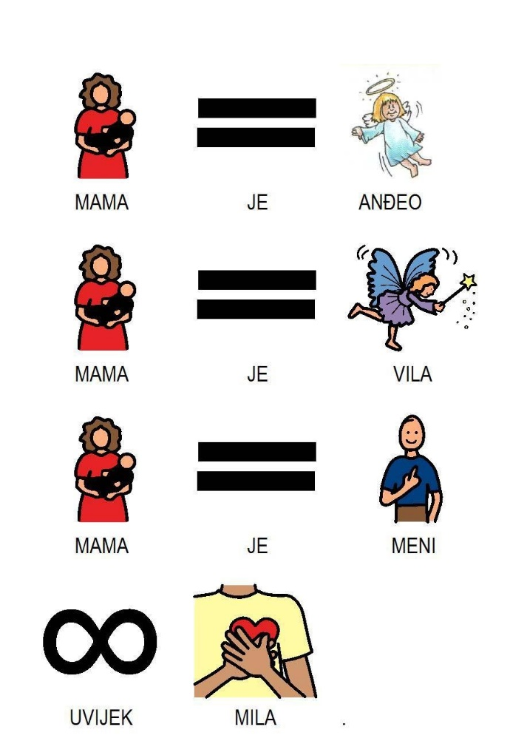

2. ZADATAK: U NEDJELJU JE MAJČIN DAN. UVJEŽBAJ OVU RECITACIJU I ODRECITIRAJ JE SVOJOJ MAMI!

3. ZADATAK: OBOJI CVIJET, IZREŽI GA I POKLONI MAMI ZA MAJČIN DAN!

- Crteži su uzeti sa internetskih stranica recipeci.com i

